IDEA创建web项目，点击运行到tomcat后弹出页面404的问题

IM后台搭建第一小关卡。

按照视频教程

创建项目

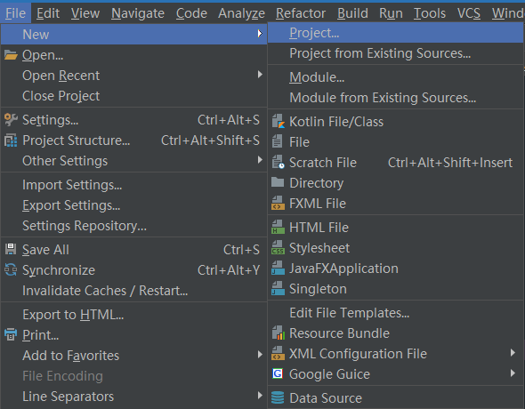

使用Gradle构建JavaWeb项目

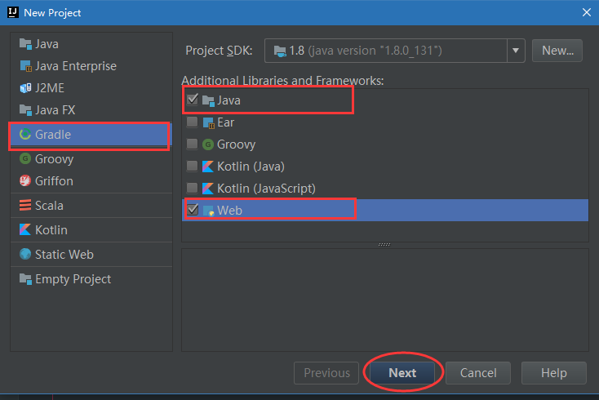

自定义相关配置信息

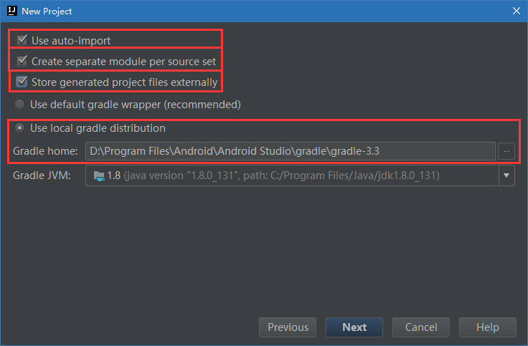

以上是视频中创建web后台的顺序。

有部分同学在按照此流程创建项目后，运行的时候web页面404错误。

解决方案

自定义相关配置信息的时候，修改为

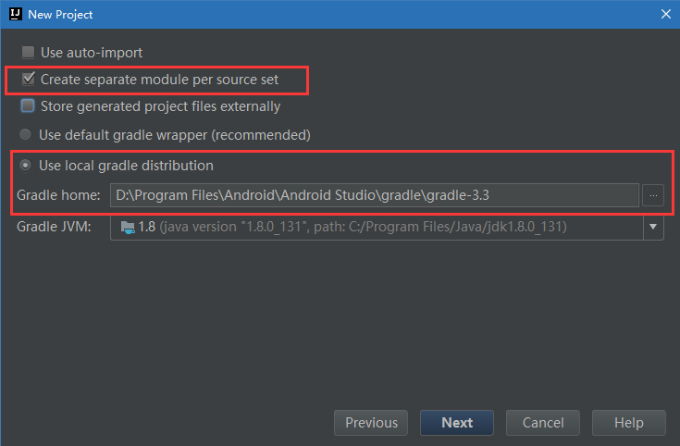

即：只保留默认的勾选项。

实际上只要不勾选 store generated project files externally 就可以正常访问。

这涉及到项目的权限的相关问题。

另附上Gradle的下载地址：

<https://services.gradle.org/distributions/>

祝学习愉快。